- [] Crear una branch experimento. (Puede usar el comando git branch experimento master).
- Moverse a la branch experimento. (Puede usar el comando git checkout).
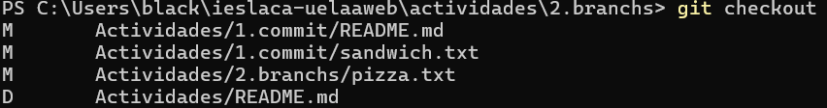
- Verificar que se encuentra en la branch ejercicio_2. (Puede usar el comando git branch).
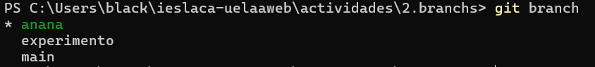
- Agregarle el condimento albahaca arriba del queso al archivo 2.branchs/pizza.txt y "commitee" los cambios.
Este ejercicio esta metido en el archivo pizza.txt
- Agregarle el condimento oregano arriba de la albahaca al archivo 2.branchs/pizza.txt y "commitee" los cambios.
También aquí igual que en el anterior
- Correr el comando git graph y observar el resultado. ¿Qué observa?
* 1e5de08 (HEAD -> anana, tag: pizza, main, experimento) Agrego mi sandwich.txt
* 46fd28e Agrego salsas.txt
* 27ae2d4 (origin/main, origin/HEAD) Update README.md
* f6afc25 Add files via upload
* 9d8e0e2 Delete tallergitprog1-main directory
* 88fecc1 Add files via upload
* 3a7d285 Update estilos
* dac6aed Rename estilos.md to estilos
* b15c251 Update estilos.md
* 4327ba9 Update and rename archivo_1.md to estilos.md
* 67da0bb Create archivo_1.md
* 167f211 Merge pull request #1 from Lidia-lcm/rama-local
|\
| * ddcaf01 (origin/rama-local) Creacion de carpeta y subida de imagen
|/
- Vuelva a la branch master.
Ya he vuelto al master
- Crear una branch anana. (Puede usar el comando git checkout -b anana).
Ha sido creado el checkout b anana
- Agregarle el condimento anana debajo del queso al archivo 2.branchs/pizza.txt y "commitee" los cambios.
Agregado dentro del archivo pizza.txt
- Correr el comando git graph y observar el resultado. ¿Qué observa?
dcaf01 (origin/rama-local) Creacion de carpeta y subida de imagen
|/
* 175fc71 Update README.md
* 7103b6a Initial commit
- Vuelva a la branch master.
He vuelto al master
- Agregue el condimento cebolla debajo de la salsa al archivo 2.branchs/pizza.txt y "commitee" los cambios.
agregado
- Correr el comando git graph y observar el resultado. ¿Qué observa?
Sale lo mismo que antes ya que apenas he creado o hecho nada nuevo desde el ultimo graph
- Haga un merge de la branch anana a la branch master. (Puede usar el comando git merge anana).
Sale error
- Correr el comando git graph y observar el resultado. ¿Qué observa? No sale nada nuevo debido a que no he hecho nada nuevo

- ¿Qué branches están "mergeadas" a master? (Puede usar el comando git branch --merged).

Me salen error no dejando mostrarme los mergeadas
- Haga un merge de la branch experimento a la branch master. (Puede usar el comando git merge experimento).
- Correr el comando git graph y observar el resultado. ¿Qué observa?
Sigue volviendo a mostrarme los mismos resultados pasados
- ¿Tuvo que hacer un merge manual, o git lo hizo automáticamente? ¿Por qué?
Pues no se si a mis compañeros pero a mi me ha tocado hacerlo manual
- ¿Qué branches están "mergeadas" a master? (Puede usar el comando git branch --merged).
No sale nada mas que error
- Elimine la branch anana. (Puede usar el comando git branch -d anana).
- Elimine la branch experimento. (Puede usar el comando git branch -d experimento).

- ¿Qué branches están "mergeadas" a master? (Puede usar el comando git branch --merged).
Sale error
- Correr el comando git graph y observar el resultado. ¿Qué observa?
Los mismos errores del del git graph
- Crear un tag pizza en el último commit. (Puede usar el comando git tag -a pizza -m "Receta de la pizza."").
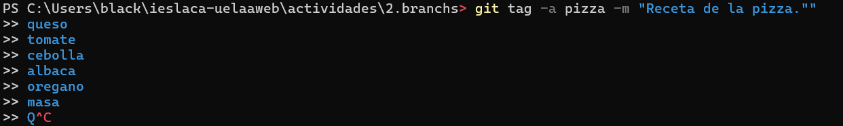
- Ver los tags creados. (Puede usar el comando git tag).
- Ver el tag pizza. (Puede usar el comando git show pizza).
